○○のホームページから無料でセミナーがご覧いただけます

○○のＷＥＢセミナーを利用して経営に役立てよう

お問い合せ　○○○まで　**ＴＥＬ：00-0000-0000**

http://

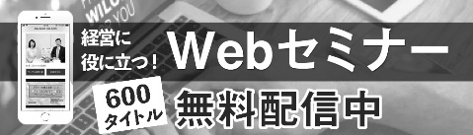

○○のホームページから

← こちらのバナーをクリック！

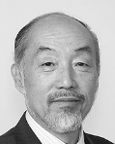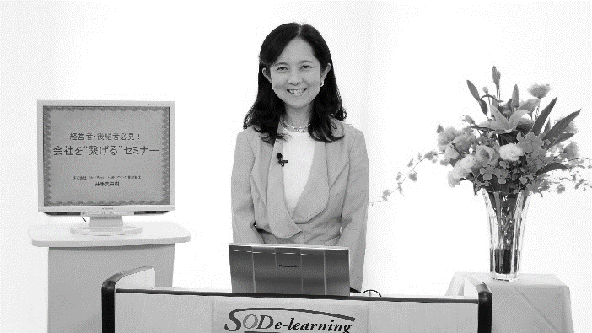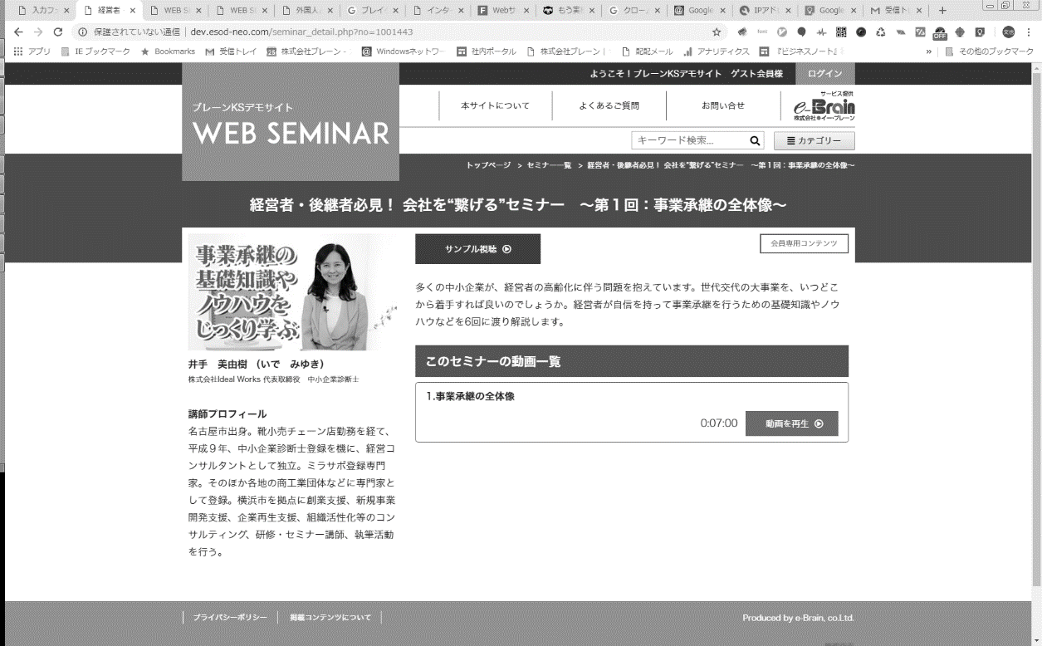

ＮＥＷ

ＮＥＷ

ＮＥＷ

ＮＥＷ

**新型コロナウイルスの**

**現状と今後について**

**机まわりスッキリ改革講座**

日々状況が変化していくコロナ禍、臨機応変に新たな生活様式やビジネスの在り方を考えていかなければなりません。感染症の専門家の講師が、治療や予防についての現状、そしてこれからを予測。今後の事業の対策にもお役立てください。（9月22日公開予定）

**講 師**

昭和大学　医学部　内科学講座・臨床感染症学部門　客員教授

二木　芳人

**講 師**

効率アップサポートオフィス・リソースナビ　代表

山口　香央里

|  |  |  |  |  |  |  |  |
| --- | --- | --- | --- | --- | --- | --- | --- |
|  | セミナー名 | 講師名 | 時間 |  | セミナー名 | 講師名 | 時間 |
| 一般経営 | 人手不足をあきらめない！  小さな会社の人材確保法 | 田原 玲美 | 106分 | 労務 | 心理学を通した伝え方で  コミュニケーションを考える | 大野 ゆかり | 33分 |
| 茶道は最強のビジネスツール | 竹田 理絵 | 40分 | 中小企業でもできる多様な  価値観に対応した「新しい働き方・  休み方」の推進　副業・兼業編 | 増田 豊 | 40分 |
| 世界のビジネスエリートが  知っている教養としての茶道 | 竹田 理絵 | 33分 | 健康 | メンタルヘルス対策 | 渡部 富美子 | 36分 |
| 研修・人材育成 | 仕事の生産性、効率性を  高める方法！ロジカルシンキング | 髙田 稔 | 38分 | 税務  財務・経理 | インボイス制度と  電子帳簿保存法改正について | 大岡 百合子 | 84分 |
| 結果を出せる営業力研修 | 北 宏志 | 88分 | 政治経済 | 中小企業がSDGsに  取り組む多数のメリット | 進藤 勇治 | 21分 |
| コンプライアンス講座 | 尾花 彰 | 53分 | 再生可能エネルギーと  持続可能な地域社会を考える | 深津 功二 | 20分 |

会員は専用ＩＤとパスワードを入れてログインする事により６００全てのコンテンツが視聴可能となります。

日常業務に翻弄されているうちに、書類の整理が後回しに、面倒くさい、なかなか手をつけられない、探しものに多くの時間を割いてしまうというお悩みはありませんか？　このセミナーでは、整理整頓のルール付けを紹介、この機会に日課を見直してみませんか。

※掲載講師やタイトルは変更になる場合がございます

おすすめコンテンツ

※　ご視聴に必要なＩＤとパスワードになります

|  |  |
| --- | --- |
| **IDとパスワードは** | **ID：○○○　　パスワード：○○○** |

おすすめコンテンツ